03.06.2024
3 маусым 2024 жылы “Жігер” балалар-жасөспірімдер клубының ауласында “Жігерді vibe” жобасы аясында, “Шаңырақ camp” этно-лагерінің салтанатты ашылуы өтті. Шараның бірінші кезеңі клуб тәрбиеленушілері мен лагерге қатысатын балалармен бірігіп киіз үйді орнату болды.
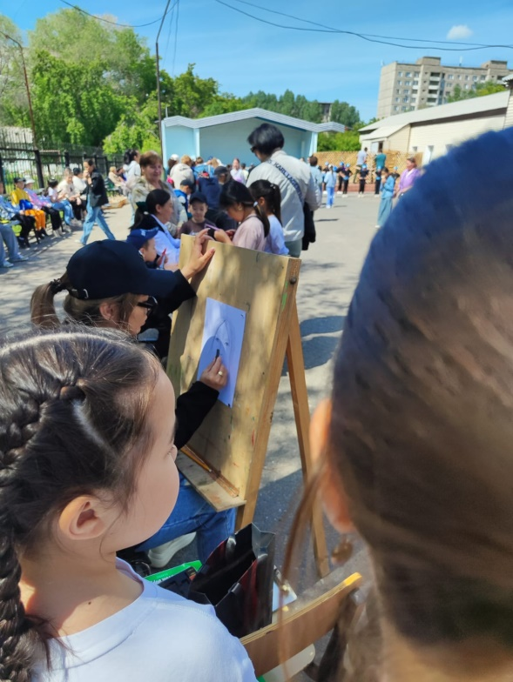
Киіз үйді тұрғызуға балалар белсене қатысты. Киіз үйді құру барысында балалардың киіз үй жабдықтары және қазақтың ұлттық салт-дәстүрлері туралы білімдері бойынша сұрақ-жауап сайысы өткізілді.
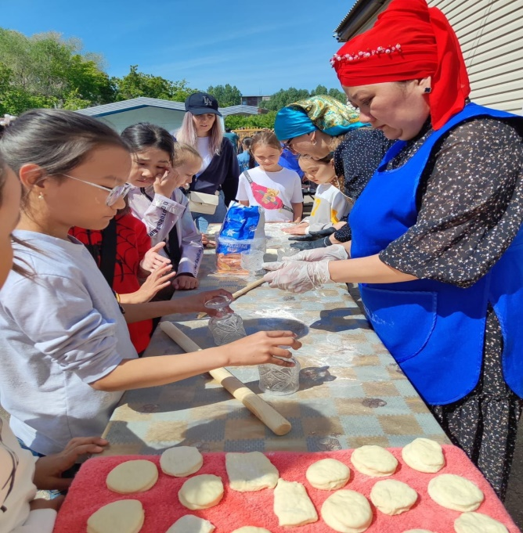

Осы шараның арқасында балалар киіз үйді қалай дұрыс құрастыру керектігін және оның әрбір элементі нені бейнелейтінін білді. Сонымен қатар, балаларға құрт, баурсақ жасау жолдарын көрсетіліп, “Қанталапай”, “Белдесу”, “Қол күресі” сияқты ұлттық ойындар ойнатылды.
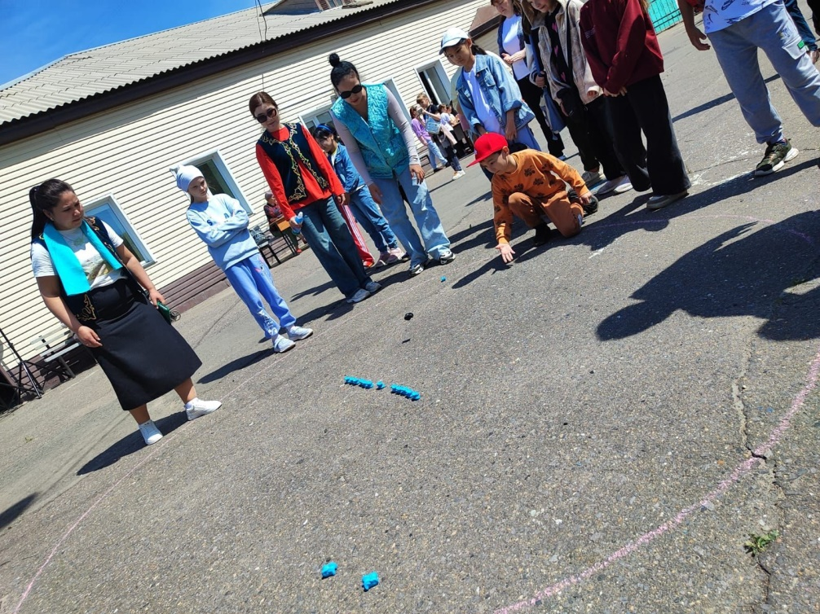

Балаларға арнап сахнада концерттік бағдарлама, “ұлттық қолөнерден” шеберлік сабақтары өткізіліп, аквагрим жасалды. Шараның соңында Өатысушыларға бауырсақтар таратылды. Өткізілген шарадан балалар керемет көңіл-күй мен жақсы әсер алып, ұйымдастырушыларға рақметтерін айтып, ризашылықтарын білдірді.

